公主岭市国土资源局2017年政府信息公开工作年度报告

本年度报告是根据《中华人民共和国政府信息公开条例》要求，由公主岭市国土资源局编制，现予以公布。报告全文由基本情况，主动公开政府信息情况，依申请公开政府信息及处理情况，因政府信息公开申请行政复议，提起诉讼和申诉情况，政府信息公开的收费和减免情况，以及主要问题和改进措施等六个部分组成。本报告中所列数据的统计期限自2017年1月1日起至2017年12月31日止。本报告的电子版可在公主岭市国土资源局门户网站的“政府信息公开”栏目下载。如对本报告内容有任何疑问，请与公主岭市国土资源局信息公开领导小组办公室联系（地址：公主岭市光明路1257号；邮编：136100；电话：0434-6295458；传真：0434-6295458；电子邮箱：gzlgtzy@163.com）。
一、基本情况
2017年，在市委、市政府的正确领导下，在市政务公开领导小组办公室的指导帮助下，我局认真贯彻执行《中华人民共和国政府信息公开条例》和《吉林省政府信息依申请公开工作办法（试行）》等规定，严格落实《公主岭市人民政府办公室关于公主岭市2017年政务公开重点工作的实施意见》（公政办发﹝2017﹞41号）文件要求，进一步健全工作制度，规范公开程序、明确公开重点、创新公开形式，保证了政府信息公开内容的全面性、及时性和准确性，取得了一定成效。
一、主动公开政府信息情况
2017年，公主岭市国土资源局充分利用政府信息公开网站、门户网站加大对国土资源管理政策的宣传力度，2017年新增主动公开信息1421条，收到了良好的社会效果。
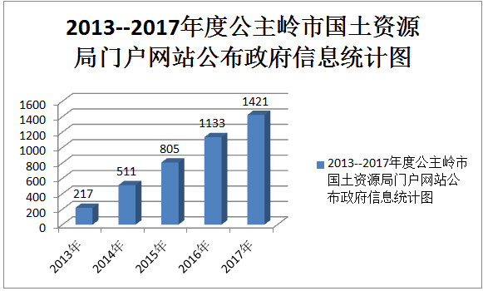
（一）公开数量和主要内容。
1.管理规范信息。主要包括法律、法规、规范性文件等96条。
2.行政许可信息。主要包括国土资源行政许可信息目录和办事指南；行政许可事项、行政许可流程、行政许可结果等750条。
3.与公众密切相关的重大事项。一是重大公告方面，包括项目招投标公告、向社会征求意见公告、重要文件和通知等、二是基础数据方面，包括出让土地和供地信息等、三是信息咨询方面，包括咨询答复、公众建议答复等一共360条。
4.政府机构和人事事项。包括管理职能、内设机构和直属单位、领导工作分工、人事任免等信息26条。
5、工作动态和行业新闻。向社会公开关于国土资源管理的相关新闻及工作动态195条。
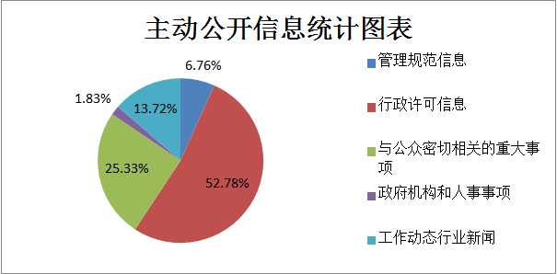
（二）公开形式。
1.网上公开。通过市政府信息公开专栏和局门户网站，向社会公开国土资源政策法规、规划计划、业务管理和与公众利益密切相关事项等各类信息。其中，通过市政府信息公开专栏公开信息14条，通过局门户网站公开信息1407多条。在局门户网站中发布的政府公开类信息占总信息的90%以上。
2.新闻媒体。利用公主岭市电视台、广播电台、《公主岭日报》等新闻媒介刊发国土资源管理方面的动态信息，进一步拓展了公众了解我市国土资源政策的渠道。
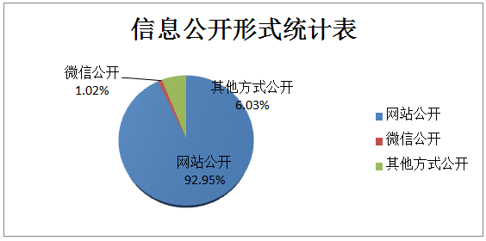
三、依申请公开情况。
2017年，我局共受理公民、法人和其他组织通过各种形式提出的信息公开申请6件，提供各类政府信息6份。针对依申请公开政府信息的不同情况，具体问题具体分析，安排专人对申请人做出答复，全年依申请公开的政府信息按时答复率为100%。
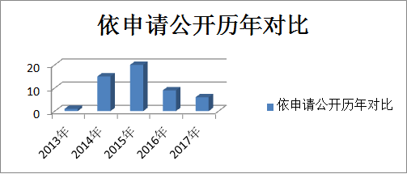
四、行政复议、诉讼、申诉情况
2017年共有4起行政诉讼案件，均为维持具体行政行为或驳回原告的诉讼请求，未发生因政府信息公开申请被上级部门行政复议或法院行政诉讼纠错。
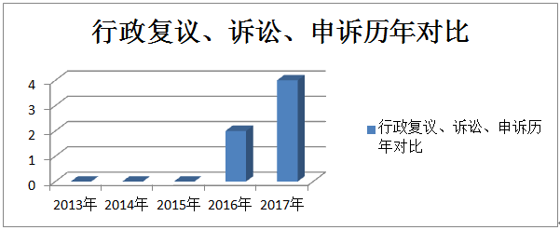
五、政府信息公开收费和减免情况
到我局进行查阅政府信息公开文件的，不收取任何费用。
六、存在问题及改进情况
（一）存在的主要问题
2017年在政务信息公开工作方面主要存在的问题是信息公开的内容有待进一步完善。
（二）改进措施
一是要规范工作流程。我局将坚持“公开为原则，不公开为例外”的总体要求，进一步梳理局机关掌握的政务信息，明确各科室工作职责，及时发布，定期维护，确保政务信息公开工作能按照既定的工作流程有效运作，方便公众查询。
二是要扩大公开内容。本局将进一步梳理政务信息，根据区政府的要求，对改版后的政务信息公开目录进行完善，保证公开信息的完整性和准确性。
三是要提高服务功能。从方便公众查询的角度，进一步整合网站信息资源和服务资源。合理设置信息公开栏目界面，建立好信息间的关联。按照信息内容的相关性，做好信息标题与信息全文之间、信息与信息之间、各信息内容类别之间的关联，提高网上服务效率。
公主岭市国土资源局
2017年12月29日

